“Poľsko-slovenské partnerstvo k spoločnému rozvoju”
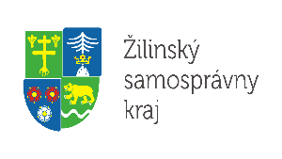
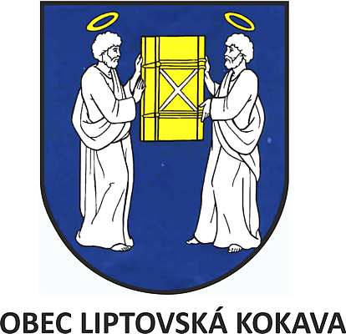

Názov mikroprojektu:

Obnova historicko-prírodných objektov pre zachovanie a propagáciu Liptova a Gminy Poronin

Číslo projektu: INT/ET/ZA/1/I/B/0011
Žiadateľ: Obec Liptovská Kokava
Partner: Gmina Poronin
Začiatok realizácie projektu: 3/2017
Ukončenie realizácie projektu: 2/2018

Hlavný cieľ projektu: Zvýšiť atraktívnosť západnej časti slovenských a poľských Tatier vytvorením nového cezhraničného produktu
cestovného ruchu pre návštevníkov
Produkt cestovného ruchu bude predstavovať kombinovaný turistický chodník a cyklotrasu v území Západných Tatier od obce Liptovská Kokava cez Jamnícku dolinu a hraničný vrchol Volovec na slovenskej strane, s pokračovaním na poľskej strane Chocholowskou dolinou do Gminy Poronin

Projekt je spolufinancovaný Európskou úniou z prostriedkov Európskeho fondu regionálneho rozvoja v rámci Programu cezhraničnej spolupráce Interreg V-A Poľsko – Slovensko 2014-2020

